2017-2018 ÖĞRETİM YILI ANADOLU LİSESİ 27.12.2017
10. SINIFLAR KİMYA DERSİ I.DÖNEM II.YAZILI SORULARI

1- | 2- | 3-
4- | 5- | 6-
7- | 8-  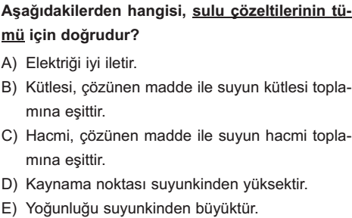 | 9-
10- | 11- | 12-

13- | 14- 200 mL suda 4 mg Mg ⁺² iyonu bulunduğuna göre, çözeltinin derişimi kaç ppm’ dir.  d_{su} = 1 g/mL  A) 2 B) 5 C) 8 D) 20 E) 80 | 15-
16- Karışım örneklerini (çözelti, süspansiyon, emülsiyon, aerosol ve koloit) sınıflandırınız. (10 Puan)  Deodorant  Kumlu su  Sis  Türk kahvesi  Mazot-su  Doğal gaz  Kan  Tuzlu su  Süt  Sirke-su | 17- 60 mL’sinde 8 gram şeker içeren bir çözeltinin yoğunluğu d=1,2 g/mL dir. Bu çözelti üzerine sabit sıcaklıkta 28 gram şeker eklenip çözülüyor. Buna göre, oluşan son çözeltinin kütlece yüzdesini hesaplayınız. (10 Puan) | 18- 300 gram kütlece %20 lik tuz çözeltisine 40 gram tuz 60 gram su eklendiğinde son karışımın kütlece % sini hesaplayınız. (10 Puan)
19- 150 gram su ile % 40 KNO₃ içeren çözelti hazırlamak için kaç gram KNO₃ gerekir? (5 Puan) | 20-  (5 Puan)  I:  II:  III: | Adı Soyadı:  Sınıfı: 10 / No:  Cevap Anahtarı  1 A B C D E  2 A B C D E  3 A B C D E  4 A B C D E  5 A B C D E  6 A B C D E  7 A B C D E  8 A B C D E  9 A B C D E  10 A B C D E  11 A B C D E  12 A B C D E  13 A B C D E  14 A B C D E  15 A B C D E  Not Baremi: Çoktan seçmeli sorular( 1.ve15.) doğru yanıtları 4’er 16.,17. ve 18. 10’ar;  19. ve 20.sorular 5’er puandır.

